**深 圳 大 学 实 验 报 告**

**课程名称：­ 计算机系统（1）**

**实验项目名称： LC-3中断实验**

**学院： 计算机与软件学院**

**专业： 软件工程**

**指导教师： 李志**

**报告人：郑彦薇 学号：2020151022 班级：软件工程01班**

**实验时间： 2021/6/17**

**实验报告提交时间： 2021/6/17**

**教务处制**

**一、实验目的**

分析和理解指定的需解决问题。

利用LC-3的汇编代码设计实现相关程序。

通过LC-3仿真器调试和运行相关程序并得到正确的结果。

**二、实验内容**

利用LC-3实验程序的中断：在程序连续的输出交错纵横的ICS的过程中插入10次键入的字符串，实现中断，中断程序执行完成后返回用户程序继续进行ICS的连续输出。

中断程序从x2000开始，用户程序从x3000开始。

将R6初始化为x3000，建立一个空栈，将数据压入栈

**三、实验步骤与结果**

**（一）问题的解决思路**

解决这一问题，可以按照要求直接分为两个部分：用户程序和中断服务程序；

1. 对于用户程序：用户程序从x3000开始，它需要完成ICS的连续输出，且根据要求，我们需要加入延时输出这一个子程序；
2. 对于中断服务程序：中断服务程序从x2000开始，键盘键入字符，键入回车前的字符形成一个字符串，键入回车后将字符串连续输出10次，返回用户程序。
3. **相关流程图**

将用户程序和中断服务程序的解决思路编写成如下简易流程图：

模块一：用户程序流程图

模块二：中断服务程序流程图

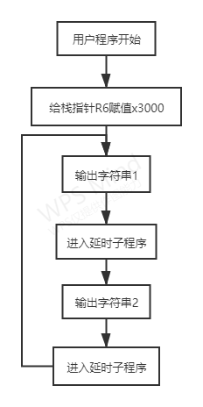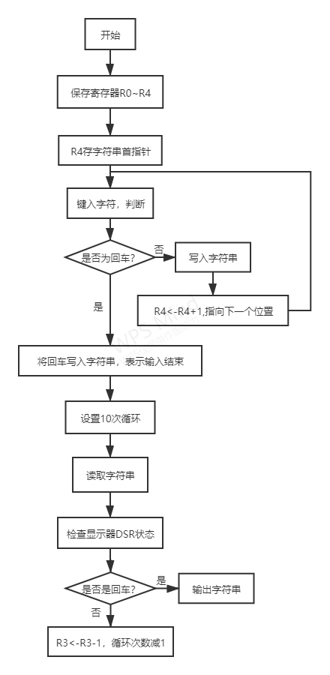

1. **问题实现（编程实现）**
2. 进行ICS的交错纵横连续输出：

在用户程序中，我们需要对ICS进行交错输出，可以直接将两种形式定义成两种字符串：*“ICS ICS ICS ICS ICS ICS”*和

*“ ICS ICS ICS ICS ICS ”，*将ICS的交错纵横输出简化成两个不同字符串的交替输出；为实现延时输出，我们可以定义一个寄存器作为计时工具，在时间减为0之前不进行第二个字符串的输出，**时间减为0之后再进行下一个字符串的输出**；再将上述交替输出两个字符串及延时输出编写为一个不停止的循环，则可以实现ICS的“连续纵横交替输出”。具体实现代码如lab4_ID_user_program .asm所示。

1. 对输入字符的10次输出：

要实现字符串的连续输出，首先需要做得就是得到字符串：我们可以设置一个寄存器，存放字符串的首地址，通过对每次键入的字符进行判断，如果当前字符不是ENTER，则将输入的字符写字符串；如果当前输入字符为回车，则结束字符串的创建，将输入回车前输入的所有字符连续输出。

接着进行字符串的连续输出：我们可以设置另一个寄存器存放数据10，作为计数工具，逐次减1，判断当前寄存器的值，在该值为0之前都输出一次刚刚所建立的字符串。

另外，由于该程序为中断服务程序，在该程序的任务执行结束后，必须通过**RTI**返回用户程序。具体实现代码如lab4_interrupt_service_routine.asm所示。

1. 结果展示：

在LC-3 Simulator中打开DELAY.obj和HALT.obj两个文件，程序从x3000开始：

在LC-3Console中我们可以看到连续输出的ICS：

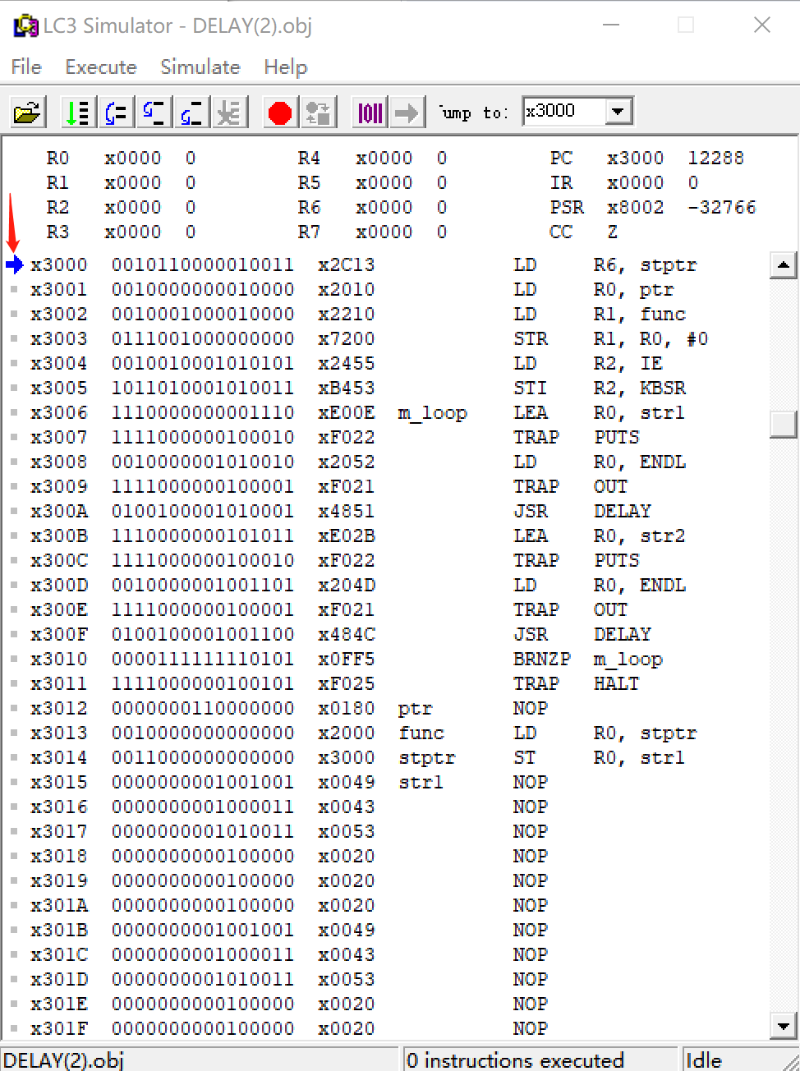

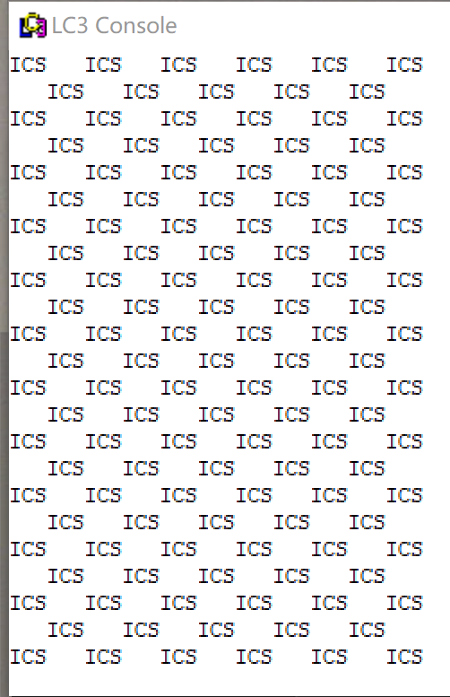

我们在键盘中键入123，按下回车表示输入的结束，可以在LC-3 Console中看到**连续10次输出的123**，并且可以知道用户程序对于ICS的连续交替输出在中断之后**依旧正常进行**：

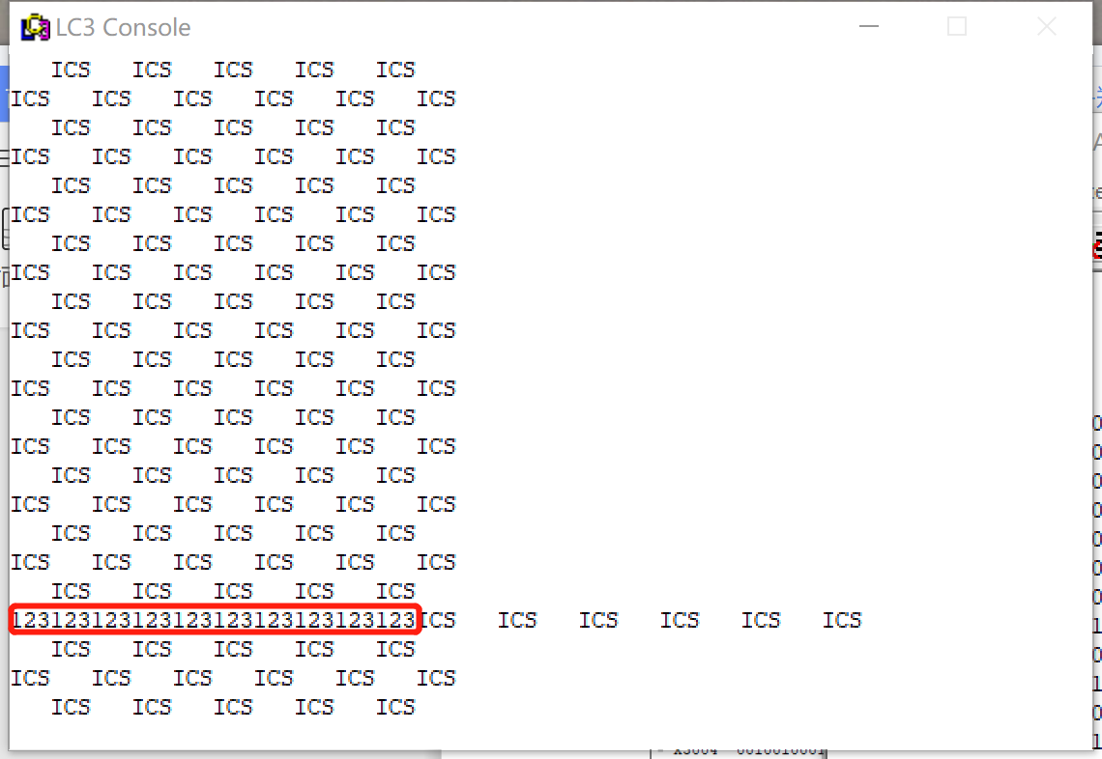

（重复测试程序）再次键入其他字符串，可以得到**同样的结果**：

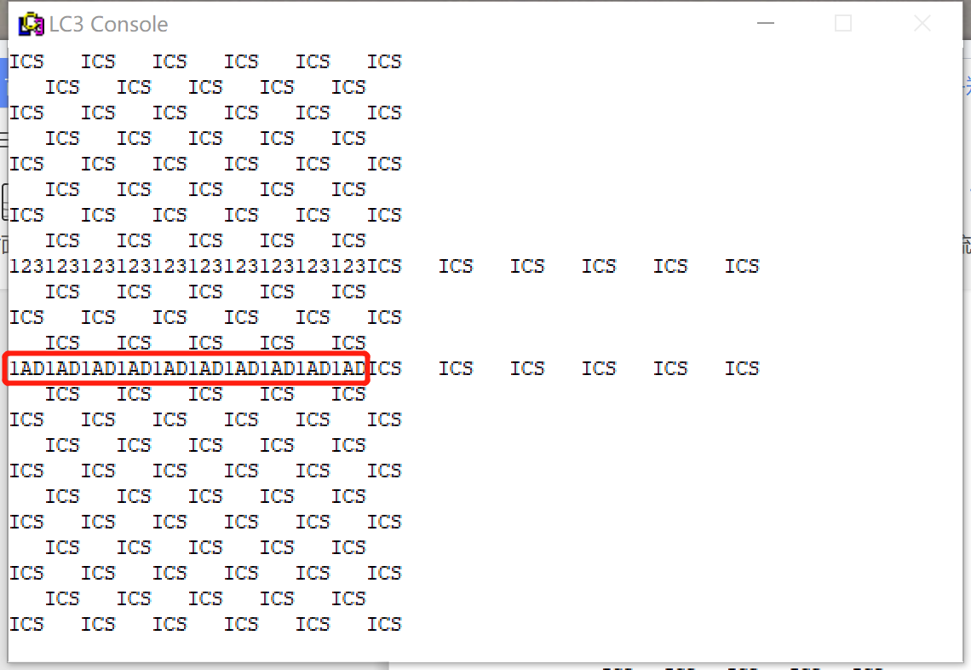

可以看到，用户程序的输出及中断服务程序的输出均为预期结果。

**程序编写完成。**

**四、实验结论**

该实验实现了对一个正在运行的用户程序的中断、对中断服务程序的执行以及中断结束后依旧正常的执行用户程序。在解决这一问题的过程中，我们可以得到以下结论：

·程序中包含子程序时，我们通过RET来使程序返回主程序；而在中断服务程序结束后，我们呢只能通过RTI来返回到用户程序，它也只能用于中断服务程序中。

·实现延时输出，我们可以在每次输出之前插入一个delay子程序，这个delay子程序的作用只是进行设定数据的自减，从而达到延时的效果。

·在中断服务程序中，需要将KBDR读到的数据发送至DDR，轮询检测DSR的最高位是否为1来判断是否可以显示。

|  |
| --- |
| 指导教师批阅意见：  成绩评定：  指导教师签字：  年 月 日 |
| 备注： |

注：1、报告内的项目或内容设置，可根据实际情况加以调整和补充。

2、教师批改学生实验报告时间应在学生提交实验报告时间后10日内。